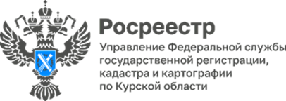

Как получить сведения о недвижимости наиболее быстро?

Филиал ППК «Роскадастр» по Курской области напоминает, что источником достоверной и объективной информации о недвижимости является Единый государственный реестр недвижимости (ЕГРН). С помощью выписки из ЕГРН вы сможете подтвердить право собственности на принадлежащий вам объект – квартиру, дом, садовый участок, гараж и т.д.
В выписках содержится информация об основных характеристиках объекта недвижимости, сведения о лицах, у которых есть права на объект, о кадастровой стоимости, обременениях объекта. Количество информации, указанной в выписке зависит от выбранного вида выписки и от того, кто запрашивает сведения. Например, персональные данные правообладателя будут указаны только в выписке, которую получит сам собственник или его представитель по доверенности.
Выбрать и получить электронную выписку, а также посмотреть основные сведения о принадлежащем вам объекте недвижимости можно на Едином портале государственных и муниципальных услуг. Для получения сведений в виде выписки об «основных характеристиках объекта недвижимости» из ЕГРН на безвозмездной основе, следует обратиться в раздел «Электронные услуги и сервисы». Кроме того, если сведения необходимы для предоставления в виде бумажного документа, то готовый результат можно распечатать в любом МФЦ «Мои Документы».
«В случае необходимости получения выписки в бумажном виде, сформированной по средствам электронного сервиса, заверенного печатью, необходимо обратиться в любой МФЦ, но для этого нужно назвать номер заявления на портале и предъявить удостоверяющие личность документы», - пояснила заместитель руководителя Управления Росреестра по Курской области Анна Стрекалова.

